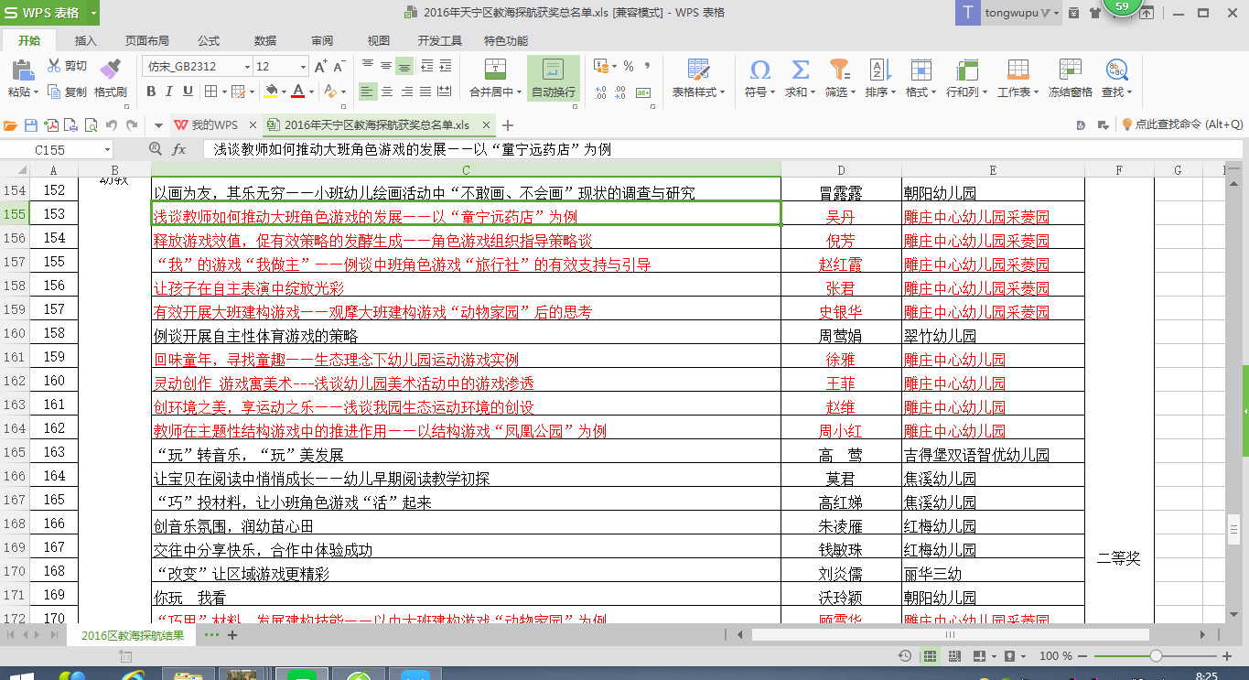

附论文：
释放游戏效值，促有效策略的发酵生成
——角色游戏组织指导策略谈
常州市雕庄中心幼儿园·采菱园 倪芳
【摘要】
角色游戏是学前幼儿按照自己的意愿，通过扮演角色，以模仿和想象，借助真实或替代的材料，用语言、动作、表情、创造性地再现周围社会生活的游戏。
在游戏中，基于对幼儿游戏权的尊重，教师应确立“幼儿是游戏的主人”的教育观念，所以我们的游戏指导应该使用有效的组织和指导策略，使其更加的科学性、隐蔽性，从而使幼儿在角色游戏中真正的体现自主、自由、自然。

【关键词】角色游戏 组织指导 策略

角色游戏作为一种自主游戏，在游戏过程中，幼儿主动性、自主性、创造性等得以充分发挥，这才是角色游戏最基本的价值所在。但是纵观以往的角色游戏，我们不难发现教师在组织指导上一般存在两种现象：
现象一：“导演式”
教师非常希望孩子在每一次的游戏中都能有所发展，如果孩子在游戏中的行为和内容不符合规则、脱离了实际生活，教师就会不时中断幼儿自主游戏，进行所谓的“介入引导”，让幼儿的游戏引向教师设计好的游戏方向去。还有的教师为了孩子“游戏尽然有序、层层递进”，就事先“帮助”孩子编导角色游戏：分配角色、创设好游戏场景、摆放好玩具材料、安排好游戏流程、教好对话……幼儿在游戏中按教师安排好的内容、流程在模仿成人的活动。看似效果显著的角色游戏就是教师导演的一台戏。
现象二：“放任式”
为了体现幼儿在角色游戏中能自主、自由，教师采取“随意玩”的游戏方法，整个游戏中教师心中无计划、无目的，更是不去组织指导，幼儿放任在游戏环境中随便玩：有的幼儿不知所措，整个游戏过程中都是漫无目的东转转西转转；有的幼儿打打闹闹，就像上演武打片，游戏活动室一片狼藉……角色游戏失去了它应有的教育作用。
随着教育观念的不断更新，虽然现在“导演式”与“放任式”的游戏现象已明显减少，教师们开始知道“管住嘴、管住手、睁开眼、竖起耳”，但如何把握其中的度，对于许多老师来说仍是一个难题，就让我们尝试释放角色游戏的效值，一起找寻有效的组织指导策略。
- 资源整合——多管齐下，积累角色游戏经验。
孩子们在角色游戏中要能自主游戏，首先必须有足够的生活经验、有游刃有余的游戏经验，这些经验从哪里来？我们教师要做的就是进行多元资源的整合，帮助孩子们不断积累角色游戏经验，保证游戏的顺利开展及深入发展，我们可以从以下几方面进行切入。
1.巧借家长资源。
游戏前教师为孩子们提供了许多物质及环境的支持，但是孩子们的知识经验有时会不足，我们开始与家长们互动，寻找有效支撑。
【案例说话】：大班孩子们在课间游戏中自发产成了“军校”的游戏，他们非常感兴趣，但是孩子们对于军校的知识经验是明显不足的，在一番调查之后，孩子们发现班级里方俊文的爸爸有八年的军人生涯，于是他们主动与方俊文小朋友商量，邀请她爸爸来园为孩子讲解军人的生活，军人爸爸应邀而来，甚至还用自己的当兵经历自制了PPT热情的向孩子们介绍着，孩子们知道了军队中的相关部门及事务，他们在军人爸爸那里学习了军人坐、走、站等军姿礼仪，在与军人爸爸的互动中了解了军队的一些纪律，家长进课堂的活动为“军校”游戏添砖加瓦，也为“军校”角色游戏的后期开展起到推波助澜的积极作用。
2.挖掘社区资源。
角色游戏是现实生活的反映，对社会生活具有丰富具体的印象是角色游戏顺利进行的前提。如果幼儿对游戏所反映的生活没有丰富而具体的认识，在开展角色游戏时，就会出现内容单调，游戏发展不下去的情况，我们尝试挖掘社区资源，希望对孩子们的游戏提供帮助。
【案例说话】：在快节奏的现代都市里，外卖受到人们的推崇，连我们中班的孩子都模仿起了“疯狂外卖”的游戏情节，但是孩子们对于“外卖”的真实情况并不是很了解，教师对于孩子的自发游戏给予全力的支持，积极与社区周围的外卖店取得联系，带领幼儿走进身边的“外卖店”进行了实地参观、学习，教师引导幼儿熟悉外卖环境、引导幼儿观察人们的劳动内容和过程，注意人们的交往过程以及语言及情感反应等，这样就丰富了幼儿的生活经验，使幼儿进行角色游戏时具体生动，富有情趣。
3.利用网络资源
现在是网络电子的时代，文字、图片、视频资料应有尽有，在角色游戏中教师可以充分利用起这一有效的资源，积极的为幼儿开展游戏服务。
【案例说话】：大班一群孩子开始效仿空姐、飞行员、他们要开始“航空公司”的游戏，但是孩子们偶尔从电视上关注到的只是那些人物的外在形象，对于游戏的开展需要了解的还有很多。于是，每个课余时间，教师将主动权交给孩子，为他们点开了网络连接，孩子们在电脑上搜索视频，观看空姐、飞行员的工作动态，了解他们的工作内容，有的孩子边看视频边自发模仿起里面人物的动作、对话，乐此不疲的学习。网络资源的有效利用，为孩子们的“航空公司”角色游戏的顺利开展奠定了坚实的基础。
二、策略探寻——三步节奏，促进角色游戏推进。
第一步：观察，让幼儿享受自由。
了解幼儿，需要我们通过观察熟悉幼儿的表现特点。推进角色游戏发展，要求我们通过分析准确判断幼儿的行为水平。所以，“观察”是深入了解幼儿、促进游戏推进的有效策略。在观察中，教师可以了解幼儿想玩什么？他们是怎么玩的？出现了哪些问题和困难？哪些材料是需要调整的？……当然，教师在观察中，尽量不去干涉幼儿，才能让幼儿享受自由自在的游戏。我们的观察主要包括两种：
- 针对性观察
主要是指根据事先设定的幼儿各种行为的发展水平指标，进行有目的的观察。所以，教师会根据教育和研究的需要，在游戏前确定目标儿童（有目的地观察某一个幼儿）或确定目标行为（有目的的观察某一方面的行为），以便通过观察分析确定有针对性的教育方案。
【案例说话】：小班“宠物医院”开展了一段时间，教师需要了解孩子们的近阶段游戏需要，因此确立了观察重点人物A，通过对A 的观察，老师发现A已经能自如的当好宠物医生，耐心的为小动物检查、治疗，还能进行抚触，与其他孩子们间的交往和非常利落，但是当客人提出狗狗饿了，他无可奈何的说：“我这里没有饭！”通过针对性的观察教师了解了孩子近阶段游戏已经能较好掌握，可以根据幼儿需要进行宠物食品、宠物美容等的材料提供，以满足幼儿的游戏情节拓展的需要。
- 随机性观察
主要是指教师没有明确的观察目标，随机的观察幼儿的游戏情况，捕捉有价值和思考意义的教育现象。
【案例说话】：“BRT汽车”游戏开始了，孩子们上车下车有条不紊，教师从旁经过，发现车里没有售票员，难道司机没有要求顾客买票？还是？继续追踪观察，发现BRT汽车的司机座位旁孩子们放了一个不起眼的小盒子，上车时有的孩子拿一张卡往盒子旁放一放，自己嘴巴发出“嘀”的声音，有的孩子拿钱币投到小盒子里，原来小盒子既充当投币箱又是刷卡器。通过随机性观察教师发现了孩子们自主游戏中的一些小秘密，感叹于孩子的发明创造，在活动后给予了积极的肯定及鼓励。
两种观察方法没有利弊之分，需要在角色游戏中交互使用。当投放了新的材料或在近期发现了什么问题需要解决、处理时，可以进行针对性的观察，这种观察的目的性强。除此之外，教师还应随时观察了解幼儿的游戏情况，并及时发现问题，从而调整自己的教育行为。
第二步：帮助，让幼儿游刃有余。
让孩子们尽量独立、自主的开展角色游戏，当孩子们有需要或者困难时，教师再给予帮助指导也不迟，“帮助”是让孩子在游戏中游刃有余、促进游戏推进的有效策略。
- 尊重孩子的需要，给予恰当的帮助。
教师要尊重孩子、信任孩子，只有出自幼儿自己兴趣需要的、只有他们自己喜欢的游戏才是快乐的游戏。当孩子们有需要的时候，教师可以给予恰当的帮助。
【案例说话】：小班的孩子最喜欢的莫过于“娃娃家”，孩子们最喜欢在里面烧饭、炒菜、招呼小客人等等，老师为孩子们提供了许多的材料，娃娃家的爸爸妈妈利用起逼真的菜：青菜、萝卜、火腿肠、鸡蛋、汉堡包……但是一股脑的全部倒在一个大锅里翻炒。教师一方面肯定孩子们积极的游戏表现，另一方面开始了“帮助”：午餐时间到，老师开始带领孩子观察菜肴的搭配,“咱们今天吃的是什么菜？西红柿炒鸡蛋是用什么菜烧出来的？它们是什么颜色的？”还通过提供烧菜的图书让孩子们学习菜的搭配，逐步丰富了幼儿的经验，孩子们知道了许多菜肴的名称，增长了烧菜的诸多知识：菜买回来要洗、切、烧的时候要放作料，颜色也可以搭配一些等等。
教师恰当的、潜移默化的帮助，让孩子们愿意接受和学习，游戏的经验逐步丰富、游戏内容逐渐丰满，孩子们也在角色游戏中懂得了去思考、去尝试。
- 理解孩子的冲突，给予适时的帮助。
游戏中，孩子们都有自己不同的想法和意见，所以冲突、矛盾在所难免，我觉得教师面对孩子们的冲突时不必干预太多，尝试让他们自己去商量和解决，如果需要可以给予适当的帮助。
【案例说话】：中班开了“采菱旅行社”，孩子们为了旅行路线在争论：一帮孩子说：“旅行路线从二楼沿走廊到头，然后上三楼好！”另一帮孩子说：“从这里直接上三楼，然后从三楼走廊回过来好！”争论了一会也没有结果出来，孩子们就来问老师：“老师，你说！我们谁的路线好？”教师理解孩子们的冲突，他们都有自己的思考和设计，于是老师想了一想，说：“路线是不同的，我也不知道哪个更好。但是，旅行社可以有几条不同的路线方案，你们可以通过实践让顾客们去感受路线，然后评价你们的方案，你们觉得怎么样？”教师将主动权给了两组争论的孩子，孩子们大受鼓舞，纷纷想方设法招揽旅游客人，尽心尽力地去做自己设计的路线了。
有冲突、有碰撞，才有精彩的角色游戏情节产生。教师的指导艺术，就在于保持而不破坏游戏的自发性和创造性，尊重和充分发挥幼儿的主动性、积极性和创造性。
第三步：分享，让游戏纵深发展。
在角色游戏自主、自由的理念带领下，教师更要注重幼儿的各种心理体验、情感体验。“分享”是让幼儿情感升华、促进游戏推进的有效策略。
【案例说话】：“娃娃家”今天拓展了新情节，有个宝宝过生日了，几个孩子在娃娃家忙的不亦乐乎：烧饭、穿漂亮的衣服，还要开生日会。在分享交流中，大家请“过生日的宝宝”为大家切蛋糕、分糖果，大家一起唱起了“生日快乐歌”，欢乐的歌声不仅娃娃家的孩子感受得到，其他的孩子也能感受其中，孩子们在共同分享快乐的同时，都学到了“过生日”的游戏情节，相信以后的娃娃家中过生日的人越来越多，情节也会越来越丰富。
情感的共享、经验的共享，每个孩子都是受益的主体，这种知识、情感的习得不是老师给予的，而是孩子们在互动中得到的。几个人的体验变成了大家的体验，几个人的经验变成了更多人的经验，这种方法能在一定程度上提高幼儿游戏中多方面能力的发展。
三、调整评价——多元渠道，引领幼儿共同成长
角色游戏的调整评价，是对幼儿游戏的一种间接指导，开展角色游戏的评价工作，能有效地促使教师了解游戏情况，改进指导方法，提高游戏水平。我们建议多元渠道进行调整评价，引领幼儿共同成长。
1.随机评价:善抓新创意
教师要善于运用随机评价的方法，灵活地抓住角色游戏中有意义的小插曲、有创意的新情节，并及时地加以肯定。
【案例说话】：大班“美食街”的老板们经常边游戏边交流讨论做生意的心得，A：“今天我们赚了很多钱。”B：“你看，我们赚的比你们还多！”A：“你们今天生意是好的，是不是买一杯饮料送一支花？所以人多了哇！”B:“对的，我们聪明吧！？”A:“没事，下次咱们把店里装一下，肯定能吸引更多的顾客！”“好的，装修一下，还要去多买几盆花”B:“诺，我们先送给你几盆花，这样你们的生意就会好的！”A:“真的吗？谢谢啊！”……对于幼儿的这种游戏现象教师抓住它的创意点进行了随机评价，肯定了孩子们的想法与做法，让孩子们相互借鉴与学习。
孩子们在游戏中相互交流，学习如何把自己的“生意”做的更好，学习关系照顾他人，学习积极动脑筋，在教师随机评价中获得教师的肯定与赞誉，孩子们的游戏自信心得到增强，自主游戏的意识更加强烈，形成了协商合作、自我解决问题等良好的学习品质。
2.自主评价:诱发新问题
幼儿随着年龄增长，逐渐变得有主见，是非观念也逐渐明确和增强，可引导他们开展讨论，在讨论中寻找答案，解决游戏中出现的问题，从而又进一步发挥自己的主动性和积极性，特别是中、大班的孩子可以使用这一方法。
【案例说话】：大班孩子这阶段开展了“童宁远中药店”的游戏，游戏中孩子们情绪积极，交流互动频繁，教师没有干预，但是在观察中也发现了不少问题、出现了不少争执，但是教师并没有现场指出，而是在最后，让孩子们进行自主评价：“孩子们，今天的游戏中你发现什么问题吗？”问题一抛出，大班的孩子纷纷举手了A有点生气的说：“我今天到童宁远中药店去看病了，可是我去的时候一个医生都不在，我在那里等了半天的！你们说里面没有医生怎么看病配药呀？”B:“我是医生，我看没有病人，就去花店逛一逛的呀！”C:“我也是医生，我去上厕所了呀！”两个医生振振有词。A：“可是都出去了谁看病呀？”教师：“出现这种情况怎么办？大家一起来想个好办法？”B:“那我出去跟C讲一声，我们有事可以轮流出去！”师：“大家觉得这个方法怎么样？”幼儿纷纷表示当有人要暂时离开自己岗位的时候，一定要请其他人照看一下，或者有两个人的话就轮流外出。
幼儿各持己见，最后达成比较一致的看法。不但产生了新的玩法，游戏内容有了进一步的发展，而且增强了孩子们的是非观念，也找出了解决问题的办法。可见，自我评价是一种有效的促进幼儿自我成长的方法。
幼儿对角色游戏特别偏爱，因为它是社会生活的缩影，里面有自己生活中的影子。教师应努力从转变观念开始，以“观察、帮助、分享”等有效的组织指导策略为参考，让孩子们在真正自主、自由的角色游戏中快乐成长！

【参考文献】：
1. 陈莹：《熟手型幼儿教师角色游戏指导行为研究》 [D] 南京师范大学 2012年
2. 张海燕：《如何组织幼儿开展角色游戏》 [N] 朔州日报 2008年
3. 王小丽：《中班幼儿角色游戏中教师介入时机的研究》 [J] 黑河学刊 2013年06期
4. 李蓓：《解读，从观察开始》 [J]．上海托幼．2015．11

